Solar

System

Dimz Elisabeta Iulia

**2022**

**Cuprins**

1. Motivarea alegerii temei.......pag 3
2. Utilitatea temei.....................pag 3
3. Structura continutului............pag 4
4. Implementarea tehnica..........pag 5
5. Bibliografie............................pag 15

Motivul alegerii temei

Domeniul astronomiei a insemnat, in ultimele decenii, explorarea spatiului cosmic, din numeroase motive, de la analiza rocilor de pe Luna la aprovizionarea planetei cu internet. Cum Sistemul Solar constituie o baza pe care se pot consolida proiecte inovatoare ( formarea unei baze pe Luna, stabilirea pe Marte, misiuni spatiale, etc... ) consider ca este necesar sa cunoastem informatii despre corpurile din Sistemul Solar.

Utilitatea site-ului consta in faptul ca utilizatorului ii sunt oferite informatii schematizate, care acopera toate aspectele care privesc tema aleasa (corpuri cosmice, istoria Universului, primele misiuni spatiale,etc.) dar si aplicatii menite sa descopere metodele de calculare specifice astrofizicii,cum ar fi luminozitatiea stelara, misiuni spatiale, varsta unei stele.

Site-ul prezinta urmatoarele meniuri:

Teorie: - Scurta istorie a timpului

* Soarele
* Planete
* Corpuri ceresti
* 3,2,1.... lansare!
* Planeta noastra stranie

Aplicatii: - Luminozitati stelare

* Gravitatie si viteze cosmice
* Calcularea varstei unei stele

Contact: - Contacteaza autorul

* I intend to add an extra feature << Contribute >> where there can exist users that can contribute to the Asteroid Identification Database by adding celestial bodies to a database that can be public (in which they can search) and can discuss about their attempt to analyse certain potentially dangerous asteroids. Also there should be a super-user that can verify the introduced data and verify/mediate the discussions.

Structura continutului

Organizarea site-ului:

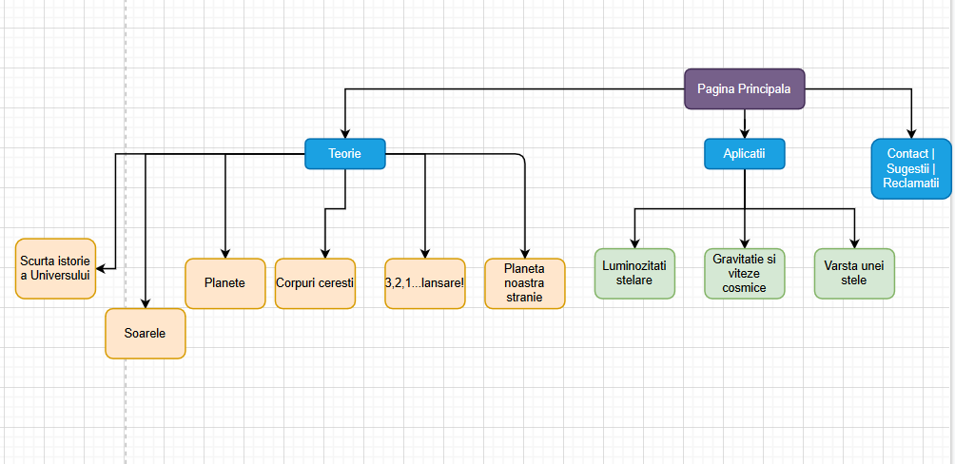

Detalii tehnice de accesare:

Programul site-ului curpinde 3 meniuri: “Teorie”, “Aplicatii” si “Contact|Sugestii|Reclamatii”. La deschiderea site-ului pagina default este “jolie-home.html” si poate fi accesata doar apasand pe simbolurile din stanga-sus (Soare) si dreapta-sus (Luna). Acestea sunt fixate in pagina, putand fi accesate de pe orice nivel al acesteia.

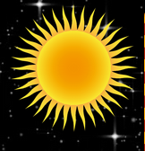

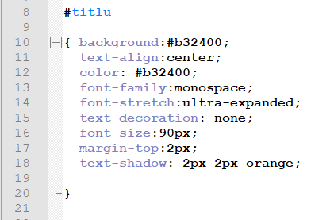 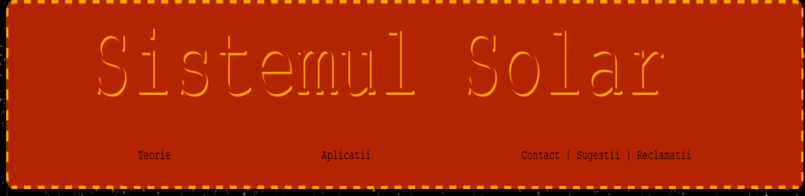

Titlul este afisat folosind id-ul „titlu”

Sub titlu este se afla meniul care cuprinde optiunile “Teorie”, “Aplicatii” si “Contact|Sugestii|Reclamatii”.



La accesarea optiunii “Teorie”, se afiseaza un meniu specific care cuprinde 6 optiuni, aliniate vertical: “Scurta istorie a timpului”, “Soarele”, “Planete”, “Corpuri ceresti”, “3,2,1... lansare!”, “Planeta noastra stranie”.

La accesarea optiunii “Aplicatii” se afiseaza un meniu specific care cuprinde 3 optiuni, aliniate vertical, la fel ca in cazul optiunii “Teorie” : “Luminozitati solare”, “Gravitatie si viteze cosmice”, “Varsta unei stele”.

La accesarea optiunii “Contact|Sugestii|Reclamatii” se afiseaza butonul catre pagina “Contacteaza autorul” care cuprinde formularul de contact, aflat in stanga, si datele introduse de catre un utilizator oarecare, obtinute in urma completarii formularului, acestea gasindu-se in baza de date a autorului. Dupa trimiterea rezultatelor, utilizatorul este redirectionat pe o pagina in care este afisat mesajul acestuia, mesajul “Adaugat cu succes!” si optiunea pentru pagina principala.

Implementare tehnica

Site-ul contine trei sabloane css si html, primul fiind folosit pentru pagina principala si paginile “Scurta istorie a timpului”, “Soarele”, “Planete”, “Corpuri ceresti”, “3,2,1... lansare!”,al doilea pentru pagina “Planeta noastra stranie” iar al treilea pentru pagina de contact.

Modelul antetului este structurat pe mai multe div-uri:

Primul div este cel care reglementeaza atributele css cu privire la asezarea titlului in pagina si implementarea meniului.

Al doilea div indica atributele folosite pentru afisarea titlului.

Class “dropdown” este utilizata pentru a aseza optiunile meniului in cadrul clasei “header”. Class “dropdownbtn” ruleaza optiunile specifice componentelor meniului, iar class “drop-down-content” indica grafica utilizata pentru asezarea optiunilor.

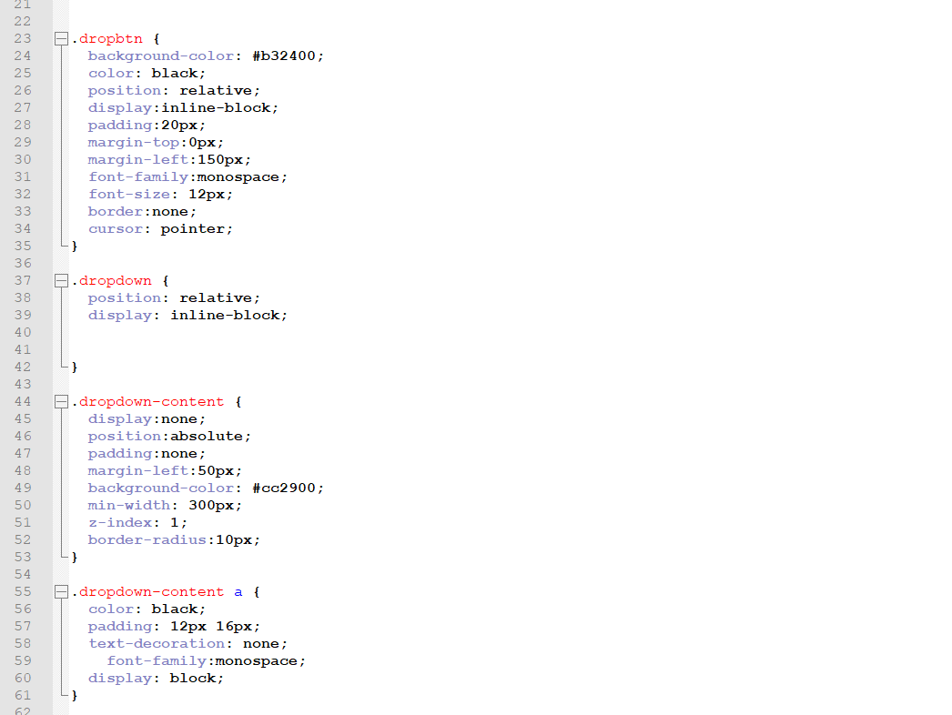

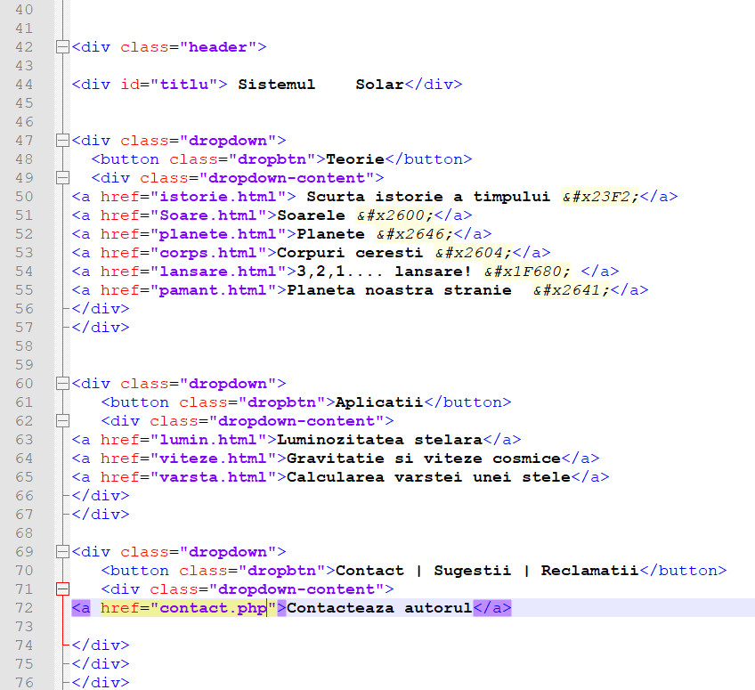

Div-urile pentru continutul textului cu caracter informativ reglementeaza atributele css privind asezarea si centrarea textului in pagina pentru paginile subordonate optiunilor din meniu “Teorie” si “Aplicatii”.

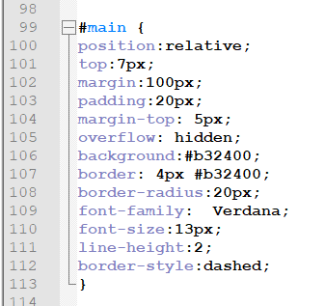

Titlul fiecarei pagini dintre optiunile aflate in meniul “Teorie” are ca background o imagine fixa, iar denumirea div-ului este specifica fiecarei pagini ( #isto, #soare, #corp, #planete, #spatiu) si se diferentiaza prin imaginea de fundal.

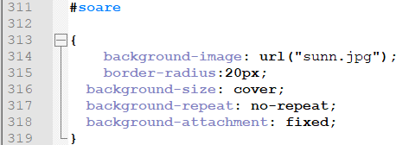

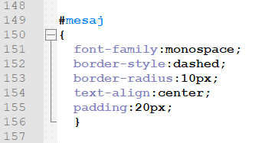 In cadrul paginii principale este implementat div-ul #mesaj care centreaza textul si foloseste fontul “monospace” pentru a afisa mesajul.

Pagina *“Scurta istorie a timpului”* este accesata din meniul “Teorie” prin linkul **istorie.html**.Asa cum este mai sus specificat, div-ul utilizat este “main”. In contextul paginii se afla paragrafe, un table si imaginea istoria_univ.jpg , dar si subdiviziunea responsabila pentru afisarea versetelor din “*Noul Testament* despre Creație: Ioan 1:1-5”.

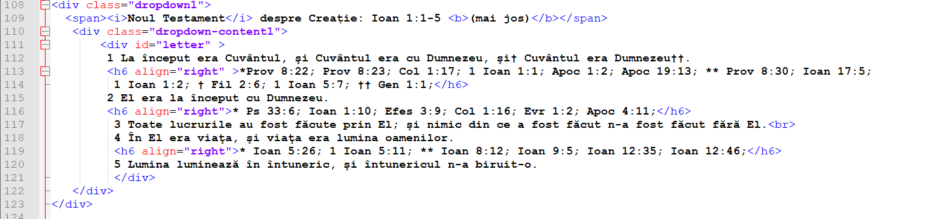

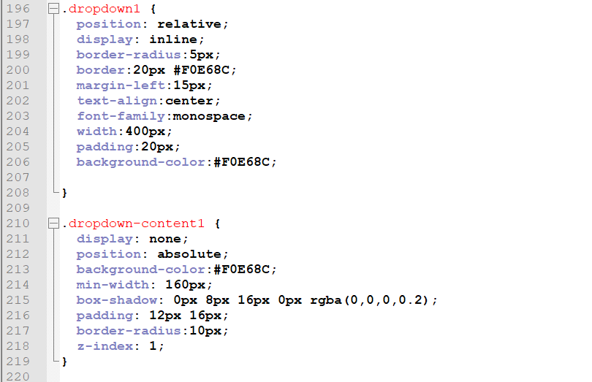

Pagina *“Soarele”* este accesata din meniul “Teorie” prin linkul **Soare.html**.Este folosit div-ul “main”. In contextul paginii se afla paragrafe si imaginile prot-soare.jpg, sunspot.jpg, core.jpg.

Pagina *“Planete”* este accesata din meniul “Teorie” prin linkul **planete.html**.Este folosit div-ul “main”. In contextul paginii se afla paragrafe si subdiviziuni pentru fiecare dintre planete, folosindu-se aceleasi clasa ca la subdiviunea versetelor.

Pagina *“Corpuri ceresti”* este accesata din meniul “Teorie” prin linkul **corps.html**. In contextul paginii se afla imagini cu corpuri ceresti folosind class “container” iar denumirea aferenta este accesata in dreptul fiecarei imagini, prin class “overlay”. 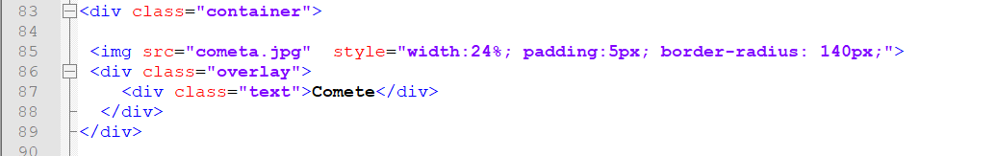

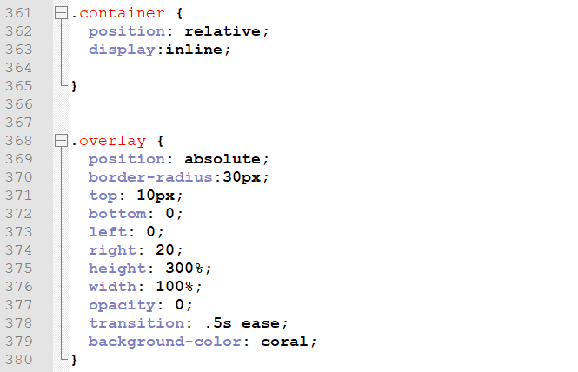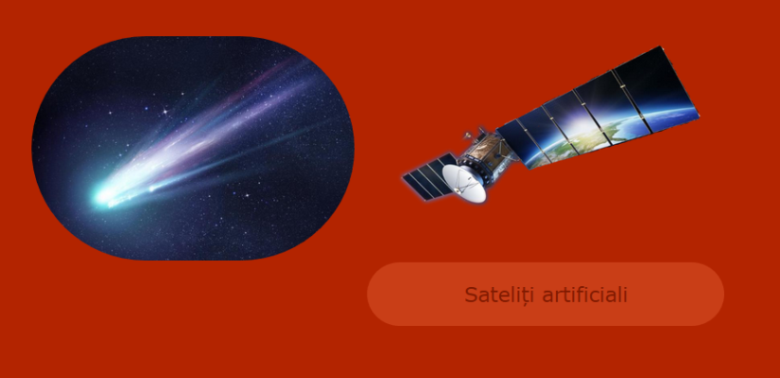

Pagina *“3,2,1… lansare!”* este accesata din meniul “Teorie” prin linkul **lansare.html**.Este folosit div-ul “main”. In contextul paginii se afla paragrafe si imaginea scheme.png, iar fiecare misiunea este afisata folosind div-ul divv.

Pagina *“Planeta noastra stranie”* este accesata din meniul “Teorie” prin linkul **pamant.html**. In contextul paginii se afla imaginile girly.jpg, afro.jpg, icee.jpg, mount.png, beach.jpg pentru fiecare dintre acestea este folosit un div cu scopul de a afisa informatii: box, box1, boxx, box2, box22, box3, box4.

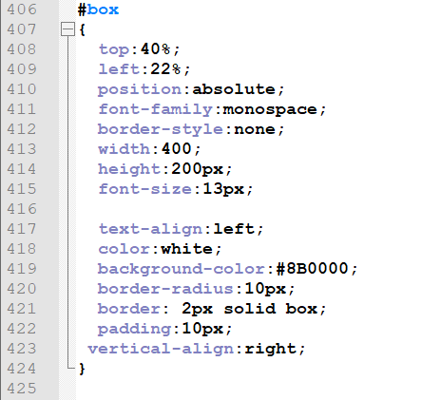

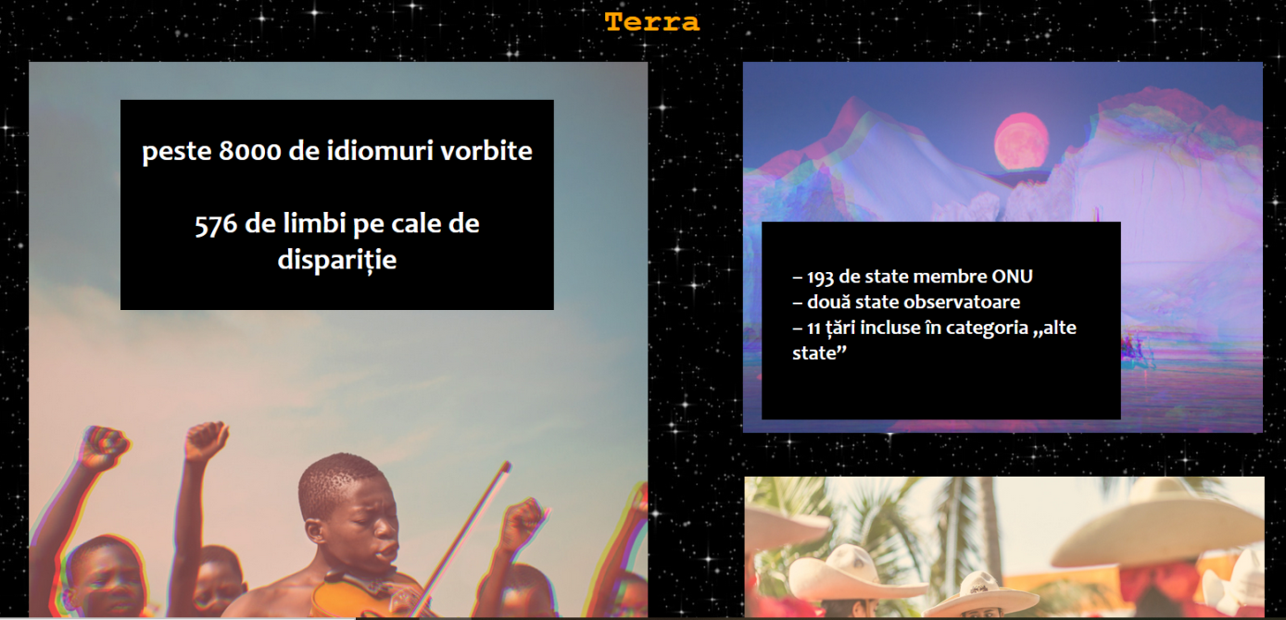

Pagina *“Luminozitatea stelara”* este accesata din meniul “Aplicatii” prin linkul **lumin.html**. Este folosit div-ul “main”, iar in cadrul acestuia div-ul “mesaj”. In contextul paginii se afla paragrafe si imaginea lumin.jpg, formule si calculator pentru luminozitatea unei stele in functie de raza si temperatuira acesteia folosind formularul de mai jos:

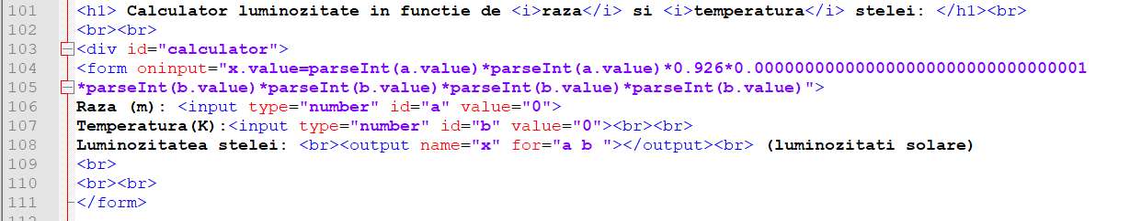

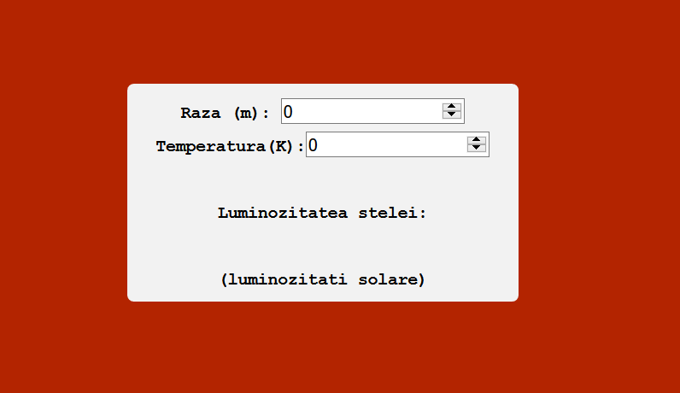

Pagina *“Gravitatie si viteze cosmice”* este accesata din meniul “Aplicatii” prin linkul **viteze.html**. Este folosit div-ul “main”, iar in cadrul acestuia div-ul “mesaj”. In contextul paginii se afla paragrafe si formule introduse cu ajutorul codului LaTex.

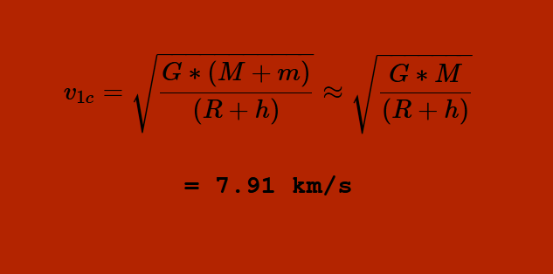

$$v_{1c}= \sqrt{\frac{G*(M+m)}{(R+h)}}\approx \sqrt{\frac{G*M}{(R+h)}} $$ = 7.91 km/s

Pagina *“Varsta unei stele”* este accesata din meniul “Aplicatii” prin linkul **varsta.html**. Este folosit div-ul “main”, iar in cadrul acestuia div-ul “mesaj”. In contextul paginii se afla paragrafe si formule introduse cu ajutorul codului LaTex dar si un calculator pentru varsta unei stele in functie de masa acesteia.

Pagina *”Contacteaza autorul”* este accesata din meniul “Contact | Sugestii | Reclamatii ” prin linkul **contact.php**. Este folosit div-ul “maincontact”.

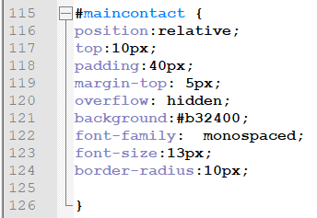

Mai jos este descris codul folosit pentru conceperea formularului de contact :

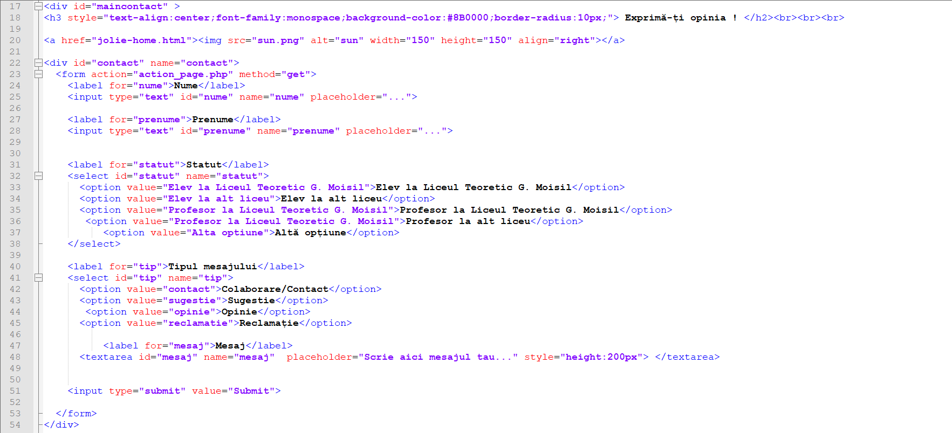

Afisarea rezultatelor printr-o selectie aleatorie introduse in baza de date ATESTAT se face folosind codul de mai jos,aflat pe aceeasi pagina: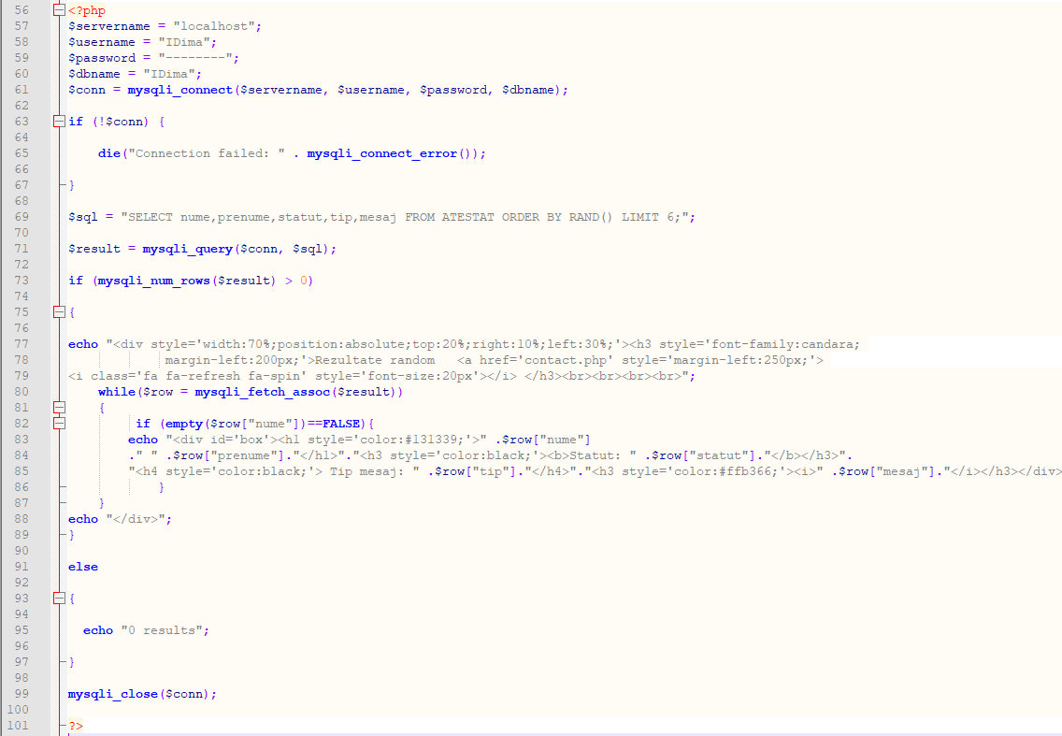

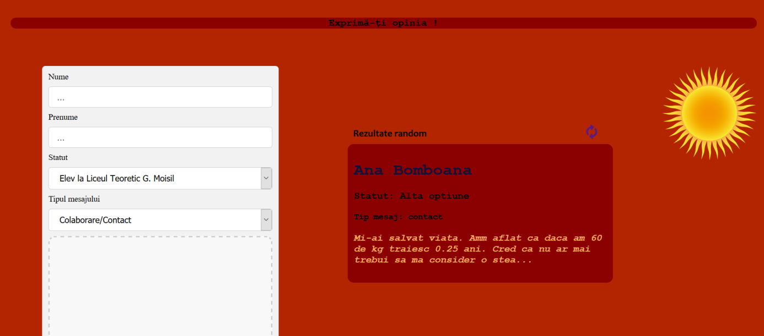

Primirea datelor si prelucrearea lor se realizeaza prin pagina action_page.php , alaturi de mesajul “Mesaj adaugat cu succes!”

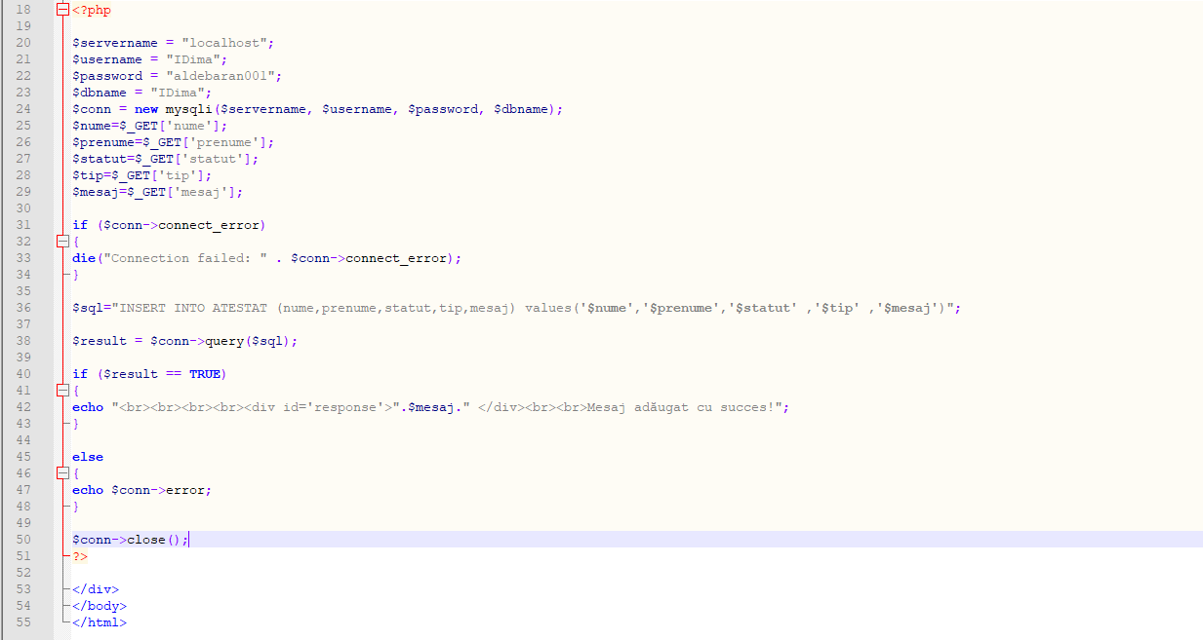

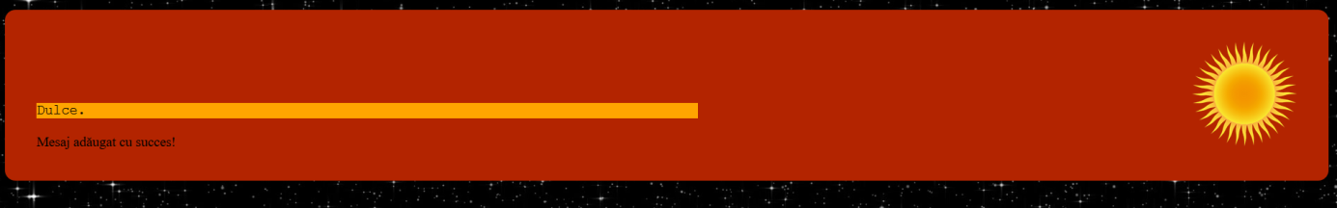

Butonul responsabil pentru revenirea la antentul paginii este descris prin codul javascript de mai jos:

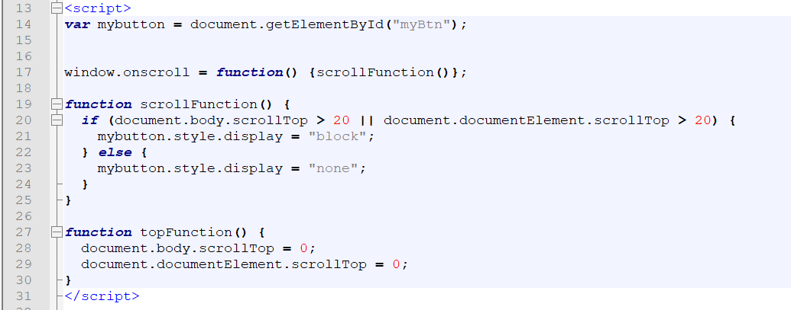

**Bibliografie**

<https://www.w3schools.com/>

<https://cdnjs.com/>

<https://ro.wikipedia.org/wiki/Sistemul_solar>

<https://ro.wikipedia.org/wiki/Soare>

<https://medium.com/@crmcmullen/how-to-install-apache-on-macos-10-13-high-sierra-and-10-14-mojave-using-homebrew-3cb6bf6e3cd4>